平成２０年度生命環境科学科卒業研究最終審査会 発表要旨
粉体化粧品中のヘキサクロフェン及びトリクロサンの分析法の開発
谷合研究室 0523265 山本 舞子

- 背景及び目的
化粧品には品質維持・向上のため添加剤が使用されている。この添加剤には毒性のあるものもあり、これによる被害や事故も多数報告されている。
ヘキサクロロフェンは、これが含まれたベビーパウダーで乳児が多数死亡するという事故が報告されている。また、トリクロサンは抗菌製品による接触皮膚炎などのアレルギー事例が多数報告されている。
これらの物質の構造を以下に示す。
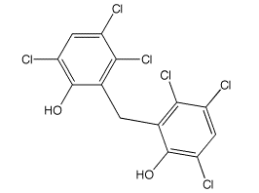
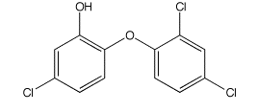

2,2’-Methylenbis
(3,4,6-trichlorophenol)
2,4,4’-trichrolo-2’-
hydoroxydiphenylether

（ａ）ヘキサクロロフェン （ｂ）トリクロサン
これらの物質はベビーパウダーなどの粉体化粧品にも使用されている。
既存の定量法^{１）}としては、液体クロマトグラフィー法（HPLC）が報告されている。この方法には試料溶液の前処理が必要となるが、現在、粉体化粧品用の前処理法は確立されていない。
そこで、本研究では粉体化粧品中の上記成分の分析法について検討する。
- 実験方法
2.1実験装置
実験装置はポンプ：島津製作所製LC-6A、カラム：TOSOH製ODS-100v、吸光光度計：島津製作所製SPD－6AV、インテグレーター：島津製作所製C-R4Aを使用する。
2.2実験操作
（１）前処理操作
粉体化粧品試料を遠沈管に量りとり、溶出液を加え、超音波処理で目的物質を溶出させる。その後、遠心分離機で残査を沈殿させ、上澄み液を回収する。この操作を数回繰り返した後、エバポレータで濃縮し試料溶液とする。
（２）分析操作
試料溶液（100μl）をインジェクターよりHPLCに注入する。カラムで分離後、吸光光度計（207nm）で検出する。定量は共存物質の影響を考慮して標準添加法を用いる。
- 結果及び考察
3.1HPLC測定条件の検討
HPLCの最適測定条件を以下に示す。
3.2保持時間の検討
Table.1 HPLC測定条件
 | 流速 | 波長 | 定量範囲(S/N=10) | 検出限界(S/N=3) | 溶離液
ﾍｷｻｸﾛﾛﾌｪﾝ | 1ml/min | 207nm | 0.14ppm～8ppm | 0.04ppm | ｱｾﾄﾆﾄﾘﾙ：純水  7：3
ﾄﾘｸﾛｻﾝ | 1ml/min | 207nm | 0.13ppm～6ppm | 0.04ppm | ｱｾﾄﾆﾄﾘﾙ：純水  7：3
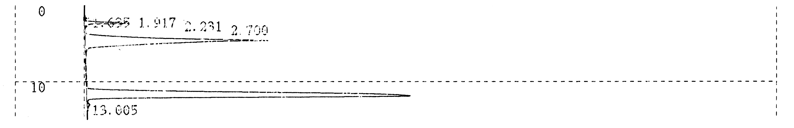
各成分の4ppm混合標準溶液を用いてTable.1の条件でHPLCによる測定を行った。得られたクロマトグラムをFig.1に示す。
ヘキサクロロフェン：4.574min
トリクロサン：11.864min
保持時間（min）

波長（nm）
Fig.1 混合標準溶液のクロマトグラム

この条件での分離度は4.17であった。
3.3固体試料作成条件の検討
ベビーパウダーの主成分であるケイ酸マグネシウムに各成分を吸着させたものを、固体試料とし、前処理条件の検討をする。この固体試料作成条件の検討を行った。
吸着操作としてスターラーで吸着液とケイ酸マグネシウムをかき混ぜ、遠心分離を行った。その後、上澄み液をHPLCで測定し溶液中の各成分の吸着残量を求める。吸着液中の含有量と溶液中の残量から吸着量を求めた。
吸着最適時間は15min、吸着液中の含有量と吸着量の関係は含有量と共に吸着量も増えていくことがわかり、一定の吸着率で吸着することがわかった。
3.4前処理条件の検討
粉体試料からの溶出液としてアセトニトリル及びメタノールについて超音波処理による溶出条件の検討を行った。
（ａ）ヘキサクロロフェン （ｂ）トリクロサン
Fig.2 超音波処理時間と抽出率の関係
各成分共に溶出溶媒に関係なく、溶出時間による溶出率の変化はほとんどなく、また、良好な吸着率も得ることができなかった。
- まとめ
- ヘキサクロロフェン及びトリクロサンについての測定条件を確立した。
- 溶出溶媒としてアセトニトリル及びメタノールを使用したが、十分な溶出率は得られなかった。
- 参考文献
- 日本薬学会"衛生試験法･注解2000"(第1報)

